INFORME DE FISCALIZACIÓN AMBIENTAL

EXAMEN DE LA INFORMACIÓN

TERMINAL DE GAS NATURAL LICUADO (GNL) EN QUINTERO

DFZ-2014-466-V-RCA-EI

 | Nombre | Firma
Aprobado | Cristián Jorquera R.
Revisado | Boris Cerda P.
Elaborado | Rodrigo García C.

Tabla de Contenidos
Tabla de Contenidos 2
1. RESUMEN. 3
2. IDENTIFICACIÓN DEL PROYECTO, ACTIVIDAD O FUENTE FISCALIZADA 4
2.1. Antecedentes Generales 4
3. INSTRUMENTOS DE GESTIÓN AMBIENTAL QUE REGULAN A LA ACTIVIDAD FISCALIZADA. 5
4. ANTECEDENTES DE LA ACTIVIDAD DE FISCALIZACIÓN. 5
4.1. Motivo de la Actividad de Fiscalización. 5
4.2. Materia Específica Objeto de la Fiscalización. 5
4.3. Aspectos relativos al Seguimiento Ambiental 6
4.3.1. Documentos Revisados 6
5. HECHOS CONSTATADOS. 9
5.1. Verificación de calidad de columna de agua y sedimentos 9
5.2. Chequeo de avisos de llegada de barcos. 16
5.3. Verificación de permisos ambientales sectoriales 18
5.4. Monitoreo de ruido 19
5.5. Calidad del aire 21
6. OTROS HECHOS. 25
7. CONCLUSIONES. 31
8. ANEXOS. 36

RESUMEN.
El presente documento da cuenta de los resultados de la actividad de examen de la información realizado por la Superintendencia del Medio Ambiente (SMA), al “Terminal de Gas Natural Licuado (GNL) en Quintero”, con los antecedentes analizados en conjunto con la Gobernación Marítima de Valparaíso y el Servicio Agrícola y Ganadero de la Región de Valparaíso.
El Terminal de Gas Natural Licuado (GNL) se localiza en la bahía de Quintero y se encuentra habilitado para recibir, descargar, almacenar y regasificar gas natural licuado (GNL) transportado por barco. La entrega de gas natural (vaporizado) se realiza mediante un gasoducto de aproximadamente 2.000 metros de longitud. Dicho terminal fue calificado ambientalmente a través de la RCA N°323/2005.
Además, el Terminal ha sido complementado en su infraestructura con los siguientes proyectos que cuentan con Resolución de Calificación Ambiental y que son objeto de la presente actividad de fiscalización: “Patio de Carga de Camiones con GNL” (RCA N°1291/2009), “Modificación Patio de Carga de Camiones con GNL” (RCA N°45/2011), “Generación Eléctrica de Respaldo para Terminal GNL en Quintero” (RCA N°80/2012) y “Modificación de la Descarga de CLR fuera de ZPL en Terminal GNL Quintero” (RCA N°28/2013).
El Examen de la Información incluyó las siguientes materias objeto de fiscalización: Verificación de calidad de columna de agua y sedimentos, monitoreo de la calidad del aire, monitoreo de ruido, verificación de permisos ambientales sectoriales y chequeo de avisos de llegada de barcos.
Entre los principales hechos constatados como no conformidades se encuentran: remisión de informes de Programa de Vigilancia Ambiental no incluyendo la totalidad de los puntos establecidos para ello y la no remisión de la totalidad de parámetros de monitoreo calidad del aire establecidos para la estación Valle Alegre.

IDENTIFICACIÓN DEL PROYECTO, ACTIVIDAD O FUENTE FISCALIZADA

Antecedentes Generales
Identificación de la actividad, proyecto o fuente fiscalizada:
Terminal de Gas Natural Licuado (GNL) en Quintero.
Región:  Valparaíso | Ubicación de la actividad, proyecto o fuente fiscalizada:  Camino Costero N°901, comuna de Quintero.
Provincia:
Valparaíso.
Comuna:
Quintero, Puchuncaví
Titular de la actividad, proyecto o fuente fiscalizada:  GNL Quintero S.A. | RUT o RUN:  76.788.080-4
Domicilio Titular:  Rosario Norte N°532, oficina 1604, Las Condes. | Correo electrónico:  antonio.bacigalupo@gnlquintero.com
Teléfono:
24990900.
Identificación del Representante Legal:  Antonio Bacigalupo Gittins. | RUT o RUN:  14.459.337-5.
Domicilio Representante Legal:  Rosario Norte N°532, oficina 1604, Las Condes. | Correo electrónico:  antonio.bacigalupo@gnlquintero.com
Teléfono:
24990900.
Fase de la actividad, proyecto o fuente fiscalizada:
En Operación.

INSTRUMENTOS DE GESTIÓN AMBIENTAL QUE REGULAN A LA ACTIVIDAD FISCALIZADA.
Identificación de Instrumentos de Gestión Ambiental que regulan la actividad, proyecto o fuente fiscalizada.
ID | Tipo de Instrumento | N° | Fecha | Comisión / Institución | Nombre de la actividad, proyecto o fuente fiscalizada | Comentarios | Instrumento fiscalizado
1 | RCA | 323 | 29.11.2005 | COREMA, Región de Valparaíso | Terminal de Gas Natural Licuado (GNL) en Quintero. |  | SI
2 | RCA | 141 | 23.05.2007 | COREMA, Región de Valparaíso | Modificación del Muelle del Terminal Marítimo de Gas Natural Licuado. |  | SI
3 | RCA | 1291 | 1.09.2009 | COREMA, Región de Valparaíso | Patio de Carga de Camiones con GNL. |  | SI
4 | RCA | 45 | 30.12.2010 | Comisión de Evaluación, Región de Valparaíso | Modificación Patio de Carga de Camiones con GNL. |  | SI
5 | RCA | 80 | 23.04.2012 | Comisión de Evaluación, Región de Valparaíso | Generación Eléctrica de Respaldo para Terminal GNL en Quintero. |  | SI
6 | RCA | 28 | 5.02.2013 | Comisión de Evaluación, Región de Valparaíso | Modificación de la Descarga de CLR fuera de ZPL en Terminal GNL Quintero. |  | SI

ANTECEDENTES DE LA ACTIVIDAD DE FISCALIZACIÓN.

Motivo de la Actividad de Fiscalización.
Motivo:  Programada | Descripción del Motivo:  Según Resolución SMA N°4/2014 que fija Programa y Subprogramas Sectoriales de Fiscalización Ambiental de Resoluciones de Calificación Ambiental para el año 2014.

Materia Específica Objeto de la Fiscalización.
- Verificación de calidad de columna de agua y sedimentos
- Chequeo de avisos de llegada de barcos.
- Monitoreo de la calidad del aire.
- Verificación de permisos ambientales sectoriales.
- Monitoreo de Ruido.

Aspectos relativos al Seguimiento Ambiental

Documentos Revisados
Nombre del informe(es) revisado (s) | Aspecto ambiental relevante asociado | Código  SSA | Fecha de recepción documento | Periodo que reporta |  | Organismo encomendado | Organismo revisor | Estado de conformidad
 |  |  |  | Desde | Hasta | Organismo encomendado | Organismo revisor | Estado de conformidad
Programa de Vigilancia Ambiental medio marino | Aguas marinas | 8208 | 20.06.2013 | 1.01.2013 | 31.01.2013 | Gobernación Marítima de Valparaíso | SMA | NC
Programa de Vigilancia Ambiental medio marino | Aguas marinas | 12364 | 30.10.2013 | 13.06.2013 | 22.07.2013 | Gobernación Marítima de Valparaíso | SMA | NC
Programa de Vigilancia Ambiental medio marino | Aguas marinas | 19026 | 27.03.2014 | 1.07.2013 | 30.09.3013 | Gobernación Marítima de Valparaíso | SMA | NC
Programa de Vigilancia Ambiental medio marino | Aguas marinas | 19028 | 27.03.2014 | 1.10.2013 | 31.12.2013 | Gobernación Marítima de Valparaíso | SMA | NC
Programa de Vigilancia Ambiental medio marino | Aguas marinas | 19950 | 25.04.2013 | 1.01.2014 | 31.01.2014 | Gobernación Marítima de Valparaíso | SMA | NC
Programa de Vigilancia Ambiental medio marino | Aguas marinas | 23629 | 22.07.2014 | 1.04.2014 | 30.06.2014 | Gobernación Marítima de Valparaíso | SMA | NC
Programa de Vigilancia Ambiental medio marino | Aguas marinas | 26707 | 10.10.2014 | 1.07.2014 | 30.09.2014 | SMA | SMA | NC
Registro Visual Fondo Marino | Aguas marinas | 27817 | 21.11.2014 | 1.01.2014 | 20.11.2014 | SMA | SMA | C
Carta informe arribo de buque | Aguas marinas | 2108 | 21.02.2013 | 10.01.2013 | 19.02.2013 | SMA | SMA | C
Carta informe arribo de buque | Aguas marinas | 6275 | 13.05.2014 | 28.02.2013 | 6.05.2013 | SMA | SMA | C
Carta informe arribo de buque | Aguas marinas | 8205 | 20.06.2013 | 6.05.2013 | 31.05.2013 | SMA | SMA | C
Carta informe arribo de buque | Aguas marinas | 8736 | 15.07.2014 | 1.06.2013 | 30.06.2013 | SMA | SMA | C
Carta informe arribo de buque | Aguas marinas | 10693 | 16.08.2013 | 1.07.2013 | 31.07.2013 | SMA | SMA | C
Carta informe arribo de buque | Aguas marinas | 11160 | 9.09.2013 | 1.08.2013 | 31.08.2013 | SMA | SMA | C
Carta informe arribo de buque | Aguas marinas | 12339 | 30.10.2013 | 1.09.2013 | 30.09.2013 | SMA | SMA | C
Carta informe arribo de buque | Aguas marinas | 14847 | 27.12.2013 | 1.10.2013 | 31.10.2013 | SMA | SMA | C
Carta informe arribo de buque | Aguas marinas | 14848 | 27.12.2013 | 1.11.2013 | 30.11.2013 | SMA | SMA | C
Carta informe arribo de buque | Aguas marinas | 18112 | 26.02.2014 | 1.12.2013 | 31.12.2013 | SMA | SMA | C

Nombre del informe(es) revisado(s) | Aspecto ambiental relevante asociado | Código  SSA | Fecha de recepción documento | Periodo que reporta |  | Organismo encomendado | Organismo revisor | Estado de conformidad
 |  |  |  | Desde | Hasta | Organismo encomendado | Organismo revisor | Estado de conformidad
Carta informe arribo de buque | Aguas marinas | 18115 | 26.02.2014 | 1.01.2014 | 31.01.2014 | SMA | SMA | C
Carta informe arribo de buque | Aguas marinas | 18118 | 26.02.2014 | 1.02.2014 | 26.02.2014 | SMA | SMA | C
Carta informe arribo de buque | Aguas marinas | 19310 | 2.04.2014 | 1.03.2014 | 31.03.2014 | SMA | SMA | C
Carta informe arribo de buque | Aguas marinas | 21369 | 8.05.2014 | 1.04.2014 | 30.04.2014 | SMA | SMA | C
Carta informe arribo de buque | Aguas marinas | 22454 | 1.05.2014 | 1.05.2014 | 31.05.2014 | SMA | SMA | C
Carta informe arribo de buque | Aguas marinas | 23185 | 9.07.2014 | 1.06.2014 | 30.06.2014 | SMA | SMA | C
Carta informe arribo de buque | Aguas marinas | 24144 | 5.08.2014 | 1.07.2014 | 31.07.2014 | SMA | SMA | C
Carta informe arribo de buque | Aguas marinas | 26076 | 10.09.2014 | 1.08.2014 | 31.08.2014 | SMA | SMA | C
Carta informe arribo de buque | Aguas marinas | 26706 | 10.10.2014 | 1.09.2014 | 30.09.2014 | SMA | SMA | C
Carta informe arribo de buque | Aguas marinas | 27551 | 11.11.2914 | 1.10.2014 | 31.10.2014 | SMA | SMA | C
Carta informe arribo de buque | Aguas marinas | 28310 | 11.12.2014 | 1.11.2014 | 30.11.2014 | SMA | SMA | C
Antecedentes PAS 73 | Aguas marinas | 8973 y 8976 | 24.07.2013 | 25.03.2013 | 13.06.2013 | SMA | SMA | C
Antecedentes PAS 90 | RILES | 8974 | 24.07.2013 | 7.05.2014 | 7.05.2014 | SMA | SMA | C
Antecedentes PAS 95 | Comunidades Marinas | 8975 | 24.07.2013 | 18.04.2013 | 5.06.2013 | SMA | SMA | C
Informe monitoreo ruido | Ruido | 6352 | 15.05.2013 | 11.04.2013 | 11.04.2013 | SEREMI de Salud | SMA | C
Informe monitoreo ruido | Ruido | 14849 | 27.12.2013 | 1.11.2013 | 30.11.2013 | SEREMI de Salud | SMA | C
Informe monitoreo ruido | Ruido | 14853 | 27.12.2013 | 1.07.2013 | 26.12.2013 | SEREMI de Salud | SMA | C
Informe monitoreo ruido | Ruido | 16804 | 14.02.2014 | 1.12.2013 | 31.01.2014 | SEREMI de Salud | SMA | C
Informe monitoreo ruido | Ruido | 19306 | 2.02.2014 | 1.02.2014 | 28.02.2014 | SEREMI de Salud | SMA | C
Informe monitoreo ruido | Ruido | 19308 | 2.02.2014 | 1.03.2013 | 31.03.2013 | SEREMI de Salud | SMA | C
Informe monitoreo ruido | Ruido | 21363 | 7.05.2014 | 1.04.2013 | 30.04.2013 | SEREMI de Salud | SMA | C
Informe monitoreo ruido | Ruido | 21690 | 16.05.2014 | 16.05.2014 | 16.05.2014 | SEREMI de Salud | SMA | C
Informe monitoreo ruido | Ruido | 21718 | 19.05.2014 | 1.01.2014 | 18.05.2014 | SEREMI de Salud | SMA | C
Informe monitoreo ruido | Ruido | 21720 | 19.05.2014 | 1.01.2014 | 18.05.2014 | SEREMI de Salud | SMA | C
Informe monitoreo calidad del aire | Calidad del aire | 6348 | 15.05.2013 | 1.01.2013 | 31.01.2013 | SEREMI de Salud, SAG | SMA | C
Informe monitoreo calidad del aire | Calidad del aire | 6349 | 15.05.2013 | 1.02.2014 | 28.02.2014 | SEREMI de Salud, SAG | SMA | C
Informe monitoreo calidad del aire | Calidad del aire | 6350 | 15.05.2013 | 1.03.2013 | 31.03.2013 | SEREMI de Salud, SAG | SMA | C/NC
Informe monitoreo calidad del aire | Calidad del aire | 9325 | 2.08.2013 | 1.04.2013 | 30.04.2013 | SEREMI de Salud, SAG | SMA | C/NC
Informe monitoreo calidad del aire | Calidad del aire | 9327 | 2.08.2013 | 1.04.2013 | 30.04.2013 | SEREMI de Salud, SAG | SMA | C
Informe monitoreo calidad del aire | Calidad del aire | 9328 | 2.08.2013 | 1.05.2013 | 31.05.2013 | SEREMI de Salud, SAG | SMA | C
Informe monitoreo calidad del aire | Calidad del aire | 9331 | 2.08.2013 | 1.05.2013 | 31.05.2013 | SEREMI de Salud, SAG | SMA | C/NC

Nombre del informe(es) revisado(s) | Aspecto ambiental relevante asociado | Código  SSA | Fecha de recepción documento | Periodo que reporta |  | Organismo encomendado | Organismo revisor | Estado de conformidad
 |  |  |  | Desde | Hasta | Organismo encomendado | Organismo revisor | Estado de conformidad
Informe monitoreo calidad del aire | Calidad del aire | 9332 | 2.08.2013 | 1.06.2013 | 30.06.2013 | SEREMI de Salud, SAG | SMA | C/NC
Informe monitoreo calidad del aire | Calidad del aire | 12345 | 30.10.103 | 1.07.2013 | 31.07.2013 | SEREMI de Salud, SAG | SMA | C/NC
Informe monitoreo calidad del aire | Calidad del aire | 12361 | 30.10.103 | 1.08.2013 | 31.08.2013 | SEREMI de Salud, SAG | SMA | C/NC
Informe monitoreo calidad del aire | Calidad del aire | 14854 | 27.12.2013 | 1.09.2013 | 30.09.2013 | SEREMI de Salud, SAG | SMA | C/NC
Informe monitoreo calidad del aire | Calidad del aire | 14855 | 27.12.2013 | 1.10.2013 | 31.10.2013 | SEREMI de Salud, SAG | SMA | C/NC
Informe monitoreo calidad del aire | Calidad del aire | 14856 | 27.12.2013 | 1.11.2013 | 30.11.2013 | SEREMI de Salud, SAG | SMA | C/NC
Informe monitoreo calidad del aire | Calidad del aire | 18019 | 24.02.2014 | 1.12.2013 | 31.12.2013 | SEREMI de Salud, SAG | SMA | C/NC
Informe monitoreo calidad del aire | Calidad del aire | 18117 | 26.02.2014 | 1.01.2014 | 31.01.2014 | SEREMI de Salud, SAG | SMA | C/NC
Informe monitoreo calidad del aire | Calidad del aire | 18922 | 25.03.2014 | 1.02.2014 | 28.02.2014 | SEREMI de Salud, SAG | SMA | C/NC
Informe monitoreo calidad del aire | Calidad del aire | 19821 | 22.04.2014 | 1.03.2014 | 31.03.2014 | SEREMI de Salud, SAG | SMA | C/NC
Informe monitoreo calidad del aire | Calidad del aire | 22099 | 29.05.2014 | 1.04.2014 | 30.04.2014 | SEREMI de Salud, SAG | SMA | C/NC
Informe monitoreo calidad del aire | Calidad del aire | 22793 | 26.06.2014 | 1.05.2014 | 30.05.2014 | SEREMI de Salud, SAG | SMA | C/NC
Informe monitoreo calidad del aire | Calidad del aire | 23772 | 28.07.2014 | 1.06.2014 | 30.06.2014 | SEREMI de Salud, SAG | SMA | C/NC
Informe monitoreo calidad del aire | Calidad del aire | 23773 | 28.07.2014 | 1.06.2014 | 30.06.2014 | SEREMI de Salud, SAG | SMA | C/NC

HECHOS CONSTATADOS.

Verificación de calidad de columna de agua y sedimentos
Número de hecho constatado: 1 | Materia ambiental del reporte: Aguas marinas
Exigencia(s):
RCA N°28/2013, Considerando 3.4
En consideración de la medida implementada en el proyecto se propone continuar con el programa de Monitoreo de la Descarga de Agua al Mar, Monitoreo de la Columna de Agua, Monitoreo de Sedimentos Sub mareales, Monitoreo de Macrofauna Submareal de Fondos Blandos y Observación de los Organismos de los Pilotes.
Los monitoreos aprobados en la RCA Nº323/2005 y modificados en la presente Resolución, quedan de la siguiente manera:
Monitoreo de la descarga de agua de Mar | El agua de mar descargada desde la Planta de Regasificación será monitoreada cada 6 meses para verificar el cumplimento del D.S. N° 90. Se agregará el parámetro de CLR.  Al cabo de 3 años del inicio del seguimiento de la descarga de agua de mar con aumento en el CLR, se analizará la necesidad de continuar con dicha frecuencia por la Autoridad Marítima, considerando todos los parámetros del D.S. N° 90/2000 del MINSEGPRES, Norma de Emisión para la regulación de contaminantes asociados a las descargas de residuos líquidos a aguas marinas y continentales superficiales.
Monitoreo de la Columna de Agua | El seguimiento de la columna de agua se realizará trimestralmente durante los tres primeros años de operación del proyecto. Al cabo de tres años del inicio del seguimiento del medio marino durante la Operación del proyecto, y dependiendo de los resultados, la Autoridad Marítima analizará la necesidad de continuar monitoreando todos los parámetros y con la frecuencia establecida en la primera etapa. Los parámetros a considerar serán aquellos definidos en la “Guía metodológica de revisión técnica sectorial de Estudios de Impacto Ambiental en el medio ambiente acuático de jurisdicción nacional para proyectos que contemplan Descargas de Residuos Líquidos de Puertos y Terminales Marítimos u Otros”, de la Armada de Chile.
Monitoreo de Sedimentos Submareales | El seguimiento de los sedimentos submareales se realizará trimestralmente durante los tres primeros años de operación del proyecto.  Al cabo de tres años del inicio del seguimiento del medio marino durante la operación del proyecto, y dependiendo de los resultados, la Autoridad Marítima analizará la necesidad de continuar monitoreando todos los parámetros y con la frecuencia establecida en la primera etapa. Los parámetros del plan se presentan en la DIA, Tabla N°3.
Macrofauna submareal de fondos blandos | Se propone el seguimiento de la macrofauna submareal de fondos blandos a nivel comunitario durante la etapa de Operación con una frecuencia trimestral. Se analizarán los mismos parámetros que se consideraron en la etapa de Construcción del proyecto. El muestreo se realizará en un total de 8 estaciones.  (…)-  - Análisis cualitativo y cuantitativo del fitoplancton y zooplancton, se propone mantener un seguimiento espacial y temporal de las comunidades planctónicas en el área de influencia del proyecto, abarcando las 8 estaciones de muestreo, en dos profundidades (superficie y fondo) y con una frecuencia trimestral. Se evaluará después de tres años de operación la frecuencia del monitoreo propuesto. Esta evaluación debe ser propuesta por el Titular a la Autoridad Marítima para su evaluación.  Respecto de la definición de los puntos de muestreo, se mantendrán los puntos considerados actualmente en el plan de monitoreo agregando dos puntos correspondientes a los lugares más cercanos a la aducción y descarga del agua de mar (…).
Observación de organismos en pilotes del muelle | Se muestreará en las estructuras del muelle (pilotes) la presencia de especies incrustantes foráneas. La observación de organismos marinos sobre o adheridos a los pilotes que constituyen la estructura del muelle consistirá en la observación y evaluación directa mediante buceo semiautónomo de especies algales e invertebrados marinos a nivel superficial, medio y fondo de cada pilote analizado, de un total de cuatro y que serán elegidos al azar. Esta actividad tendrá una frecuencia trimestral.  (…)  Al cabo de tres años desde la puesta en marcha del PVA, y de acuerdo a los resultados obtenidos, se analizará la factibilidad de continuar o no con el seguimiento semestral de los componentes considerados en éste, por la Autoridad Marítima y SERNAPESCA.  (…)

Resultado(s) examen de Información:
Mediante el ORD MZC N°287/2014 (Anexo 1), se encomendó a la Gobernación Marítima de Valparaíso y a SERNAPESCA realizar examen de información a los informes “Programa de Vigilancia Ambiental Terminal GNL Quintero – Etapa Operación” correspondientes a los códigos SSA 8208, 12364, 19026, 19028, 19950, 23629 y 23645, remitidos por el Titular a la SMA (Anexo 2). La SMA recibió respuesta de la Gobernación Marítima de Valparaíso, a través del ORD N°12.600/02/SMA/574 (Anexo 3), constatando que:
- “Analizados los informes e integrando la información entregada, se concluye que el sector marino del área estudiada no denota alteraciones de carácter permanente”.
Por parte de la SMA se realizó examen de información a los informes antes señalados incluyendo en ello además el informe código SSA 26707, constatándose que:
- Según los registros del Sistema de Seguimiento Ambiental, durante 2013, el Titular remitió a la SMA 4 informes de Programa de Vigilancia Ambiental correspondientes a los períodos de verano otoño, invierno y primavera (Tabla 1).
- En tanto, a octubre de 2014, el Titular había remitido a la SMA 3 informes de Programa de Vigilancia Ambiental correspondientes a los períodos de verano otoño e invierno (Tabla 2).
- Con respecto a la macrofauna submareal de fondos blandos, se constata que los informes de Programa de Vigilancia Ambiental Códigos SSA 12364, 19026, 19028, 19950, 23629 y 23645 se reportan monitoreos realizados en sólo 8 puntos de monitoreo. Cabe señalar que según lo informado por el Titular en el marco de la Resolución SMA N°574, el proyecto Modificación de la Descarga de CLR fuera de ZPL en Terminal GNL Quintero (RCA N°28/2013) se encuentra en operación desde el 2 de julio de 2013. (Ver registro 1).
- Los informes de Programa de Vigilancia Ambiental Códigos SSA 12364, 19026, 19028 no adjuntan certificados de los informes de ensayo de laboratorio ni antecedentes de la acreditación del laboratorio externo que realizó el monitoreo de sólidos suspendidos, Sólidos Sedimentables, Hidrocarburos Totales y Cloro residual.
- Los informes de Programa de Vigilancia Ambiental Códigos SSA 8208, 19950, 23629, 26707 y 27817, adjuntan certificados del laboratorio externo SILOB que realizó el monitoreo de sólidos suspendidos, sólidos sedimentables, hidrocarburos totales y cloro residual. Al respecto, para todos los casos, en los informes de ensayo emitidos por dicho laboratorio se indica que las muestras fueron proporcionadas por el cliente; además, se constata que el Titular no adjunta antecedentes de la acreditación del laboratorio SILOB.
- En los 8 informes de Programa de Vigilancia Ambiental reportados por el Titular, no se adjuntan registros de calibración previa, mediante el uso de soluciones patrón estándar, del equipo CTDO YSI® modelo 6600 V2, utilizado para medir los parámetros temperatura, pH, oxígeno disuelto y salinidad, no siendo posible en consecuencia verificar si dicho equipo se encontraba calibrado para medir dichos parámetros.
- En el informe de Programa de Vigilancia Ambiental Código SSA 19028, se indica que “el índice de dominancia de la comunidad de zooplancton no pudo ser calculado, debido a que los datos eran insuficientes”.

Registros
Item | Informe PVA | Código SSA 8208 | Código SSA 12364 | Código SSA 19026 | Código SSA 19028
Item | Época del año | Verano | Otoño | Invierno | Primavera
Item | Fecha campaña de monitoreo | 14.03.2013 | 13.06.2013 y 22.07.2013 | 30.08.2013 | 14.11.2013
Monitoreo de la Columna de agua | Temperatura [°C] | 3 estratos (8 estaciones) | 3 estratos (10 estaciones) | 3 estratos (10 estaciones) | 3 estratos (10 estaciones)
Monitoreo de la Columna de agua | Salinidad [psu] | 3 estratos (8 estaciones) | 3 estratos (10 estaciones) | 3 estratos (10 estaciones) | 3 estratos (10 estaciones)
Monitoreo de la Columna de agua | pH | 3 estratos (8 estaciones) | 3 estratos (10 estaciones) | 3 estratos (10 estaciones) | 3 estratos (10 estaciones)
Monitoreo de la Columna de agua | Oxígeno disuelto [mg/L] | 3 estratos (8 estaciones) | 3 estratos (10 estaciones) | 3 estratos (10 estaciones) | 3 estratos (10 estaciones)
Monitoreo de la Columna de agua | Sólidos Suspendidos [ppm] | 2 estratos (8 estaciones) | 2 estratos (8 estaciones) | 2 estratos (8 estaciones) | 2 estratos (8 estaciones)
Monitoreo de la Columna de agua | Sólidos Sedimentables [ml/L/h] | 2 estratos (8 estaciones) | 2 estratos (8 estaciones) | 2 estratos (8 estaciones) | 2 estratos (8 estaciones)
Monitoreo de la Columna de agua | Hidrocarburos Totales [ppm] | 2 estratos (8 estaciones) | 2 estratos (8 estaciones) | 2 estratos (8 estaciones) | 2 estratos (8 estaciones)
Monitoreo de la Columna de agua | Transparencia [m] | 8 mediciones | 10 mediciones | 10 mediciones | 10 mediciones
Monitoreo de la Columna de agua | Cloro residual [ppm] | 2 estratos (2 estaciones) | 2 estratos (2 estaciones) | 2 estratos (2 estaciones) | 2 estratos (2 estaciones)
Monitoreo de Sedimentos submareales | Materia Orgánica [%] | 8 mediciones | 8 mediciones | 8 mediciones | 8 mediciones
Monitoreo de Sedimentos submareales | Granulometría [phi] | 8 mediciones | 8 mediciones | 8 mediciones | 8 mediciones
Monitoreo de Sedimentos submareales | Hidrocarburos Totales [mg/kg] | 8 mediciones | 8 mediciones | 8 mediciones | 8 mediciones
Monitoreo de Sedimentos submareales | Abundancia relativa | Sí (10 estaciones) | Sí (10 estaciones) | Sí (10 estaciones) | Sí (10 estaciones)
Análisis cualitativo y cuantitativo de fitoplancton | Densidad [Cél/L] | 2 estratos (10 estaciones) | 2 estratos (10 estaciones) | 2 estratos (10 estaciones) | 2 estratos (10 estaciones)
Análisis cualitativo y cuantitativo de fitoplancton | Riqueza de especies [S] | 2 estratos (10 estaciones) | 2 estratos (10 estaciones) | 2 estratos (10 estaciones) | 2 estratos (10 estaciones)
Análisis cualitativo y cuantitativo de fitoplancton | Uniformidad | 2 estratos (10 estaciones) | 2 estratos (10 estaciones) | 2 estratos (10 estaciones) | 2 estratos (10 estaciones)
Análisis cualitativo y cuantitativo de fitoplancton | Diversidad | 2 estratos (10 estaciones) | 2 estratos (10 estaciones) | 2 estratos (10 estaciones) | 2 estratos (10 estaciones)
Análisis cualitativo y cuantitativo de fitoplancton | Dominancia | 2 estratos (10 estaciones) | 2 estratos (10 estaciones) | 2 estratos (10 estaciones) | 2 estratos (10 estaciones)
Análisis cualitativo y cuantitativo de Zooplancton | Densidad [Ind/m³] | 2 estratos (10 estaciones) | 2 estratos (10 estaciones) | 2 estratos (10 estaciones) | 2 estratos (10 estaciones)
Análisis cualitativo y cuantitativo de Zooplancton | Riqueza de especies [S] | 2 estratos (10 estaciones) | 2 estratos (10 estaciones) | 2 estratos (10 estaciones) | 2 estratos (10 estaciones)
Análisis cualitativo y cuantitativo de Zooplancton | Uniformidad | 2 estratos (10 estaciones) | 2 estratos (10 estaciones) | 2 estratos (10 estaciones) | 2 estratos (10 estaciones)
Análisis cualitativo y cuantitativo de Zooplancton | Diversidad | 2 estratos (10 estaciones) | 2 estratos (10 estaciones) | 2 estratos (10 estaciones) | 2 estratos (10 estaciones)
Análisis cualitativo y cuantitativo de Zooplancton | Dominancia | 2 estratos (10 estaciones) | 2 estratos (10 estaciones) | 2 estratos (10 estaciones) | Datos insuficientes.
Macrofauna submareal de fondos blandos | Abundancia [Ind/m²] | Sí (8 estaciones) | Sí (8 estaciones) | Sí (8 estaciones) | Sí (8 estaciones)
Macrofauna submareal de fondos blandos | Biomasa [g/m²] | Sí (8 estaciones) | Sí (8 estaciones) | Sí (8 estaciones) | Sí (8 estaciones)
Macrofauna submareal de fondos blandos | Riqueza de especies [S] | Sí (8 estaciones) | Sí (8 estaciones) | Sí (8 estaciones) | Sí (8 estaciones)
Macrofauna submareal de fondos blandos | Uniformidad | Sí (8 estaciones) | Sí (8 estaciones) | Sí (8 estaciones) | Sí (8 estaciones)
Macrofauna submareal de fondos blandos | Diversidad | Sí (8 estaciones) | Sí (8 estaciones) | Sí (8 estaciones) | Sí (8 estaciones)
Macrofauna submareal de fondos blandos | Curvas ABC | Sí (8 estaciones) | Sí (8 estaciones) | Sí (8 estaciones) | Sí (8 estaciones)
Macrofauna submareal de fondos blandos | Dominancia | Sí (8 estaciones) | Sí (8 estaciones) | Sí (8 estaciones) | Sí (8 estaciones)
Macrofauna submareal de fondos blandos | Clasificación y ordenación | Sí | Sí | Sí | Sí
Organismos en pilotes del muelle | Abundancia relativa | Sí (4 pilotes) | Sí (4 pilotes) | Sí (4 pilotes) | Sí (4 pilotes)

Tabla 1
Descripción medio de prueba:
Resumen de actividades de monitoreo de Programa de Vigilancia Ambiental del Terminal Marítimo GNL Quintero, año 2013.
Fuente: GNL Quintero.

Registros
Item | Informe PVA | Código SSA 19950 | Código SSA 23629 | Código SSA 23645
Item | Época del año | Verano | Otoño | Invierno
Item | Fecha campaña de monitoreo | 13.02.2014 | 28.05.2014 | No indica
Monitoreo de la Columna de agua | Temperatura [°C] | 3 estratos (10 estaciones) | 3 estratos (10 estaciones) | 3 estratos (10 estaciones)
Monitoreo de la Columna de agua | Salinidad [psu] | 3 estratos (10 estaciones) | 3 estratos (10 estaciones) | 3 estratos (10 estaciones)
Monitoreo de la Columna de agua | pH | 3 estratos (10 estaciones) | 3 estratos (10 estaciones) | 3 estratos (10 estaciones)
Monitoreo de la Columna de agua | Oxígeno disuelto [mg/L] | 3 estratos (10 estaciones) | 3 estratos (10 estaciones) | 3 estratos (10 estaciones)
Monitoreo de la Columna de agua | Sólidos Suspendidos [ppm] | 2 estratos (8 estaciones) | 2 estratos (8 estaciones) | 2 estratos (8 estaciones)
Monitoreo de la Columna de agua | Sólidos Sedimentables [ml/L/h] | 2 estratos (8 estaciones) | 2 estratos (8 estaciones) | 2 estratos (8 estaciones)
Monitoreo de la Columna de agua | Hidrocarburos Totales [ppm] | 2 estratos (11 estaciones) | 2 estratos (8 estaciones) | 2 estratos (8 estaciones)
Monitoreo de la Columna de agua | Transparencia [m] | 10 mediciones | 10 mediciones | 10 mediciones
Monitoreo de la Columna de agua | Cloro residual [ppm] | 2 estratos (2 estaciones) | 2 estratos (2 estaciones) | 2 estratos (2 estaciones)
Monitoreo de Sedimentos submareales | Materia Orgánica [%] | 8 mediciones | 8 mediciones | 8 mediciones
Monitoreo de Sedimentos submareales | Granulometría [phi] | 8 mediciones | 8 mediciones | 8 mediciones
Monitoreo de Sedimentos submareales | Hidrocarburos Totales [mg/kg] | 11 mediciones | 8 mediciones | 8 mediciones
Análisis Microfitoplancton  Análisis cualitativo y cuantitativo de fitoplancton | Abundancia relativa | Sí (10 estaciones) | Sí (10 estaciones) | Sí (10 estaciones)
 | Densidad [Cél/L] | 2 estratos (10 estaciones) | 2 estratos (10 estaciones) | 2 estratos (10 estaciones)
 | Riqueza de especies [S] | 2 estratos (10 estaciones) | 2 estratos (10 estaciones) | 2 estratos (10 estaciones)
 | Uniformidad | 2 estratos (10 estaciones) | 2 estratos (10 estaciones) | 2 estratos (10 estaciones)
 | Diversidad | 2 estratos (10 estaciones) | 2 estratos (10 estaciones) | 2 estratos (10 estaciones)
 | Dominancia | 2 estratos (10 estaciones) | 2 estratos (10 estaciones) | 2 estratos (10 estaciones)
Análisis cualitativo y cuantitativo de Zooplancton | Densidad [Ind/m³] | 2 estratos (10 estaciones) | 2 estratos (10 estaciones | 2 estratos (10 estaciones
Análisis cualitativo y cuantitativo de Zooplancton | Riqueza de especies [S] | 2 estratos (10 estaciones) | 2 estratos (10 estaciones) | 2 estratos (10 estaciones)
Análisis cualitativo y cuantitativo de Zooplancton | Uniformidad | 2 estratos (10 estaciones) | 2 estratos (10 estaciones) | 2 estratos (10 estaciones)
Análisis cualitativo y cuantitativo de Zooplancton | Diversidad | 2 estratos (10 estaciones) | 2 estratos (10 estaciones) | 2 estratos (10 estaciones)
Análisis cualitativo y cuantitativo de Zooplancton | Dominancia | 2 estratos (10 estaciones) | 2 estratos (10 estaciones) | 2 estratos (10 estaciones)
Macrofauna submareal de fondos blandos | Abundancia [Ind/m²] | Sí (8 estaciones) | Sí (8 estaciones) | Sí (8 estaciones)
Macrofauna submareal de fondos blandos | Biomasa [g/m²] | Sí (8 estaciones) | Sí (8 estaciones) | Sí (8 estaciones)
Macrofauna submareal de fondos blandos | Riqueza de especies [S] | Sí (8 estaciones) | Sí (8 estaciones) | Sí (8 estaciones)
Macrofauna submareal de fondos blandos | Uniformidad | Sí (8 estaciones) | Sí (8 estaciones) | Sí (8 estaciones)
Macrofauna submareal de fondos blandos | Diversidad | Sí (8 estaciones) | Sí (8 estaciones) | Sí (8 estaciones)
Macrofauna submareal de fondos blandos | Curvas ABC | Sí (8 estaciones) | Sí (8 estaciones) | Sí (8 estaciones)
Macrofauna submareal de fondos blandos | Dominancia | Sí (8 estaciones) | Sí (8 estaciones) | Sí (8 estaciones)
Macrofauna submareal de fondos blandos | Clasificación y ordenación | Sí | Sí | Sí
Organismos en pilotes del muelle | Abundancia relativa | Sí (4 pilotes) | Sí (4 pilotes) | Sí (4 pilotes)

Tabla 2
Descripción medio de prueba:
Resumen de actividades de monitoreo de Programa de Vigilancia Ambiental del Terminal Marítimo GNL Quintero, año 2014.
Fuente: GNL Quintero.

Registros
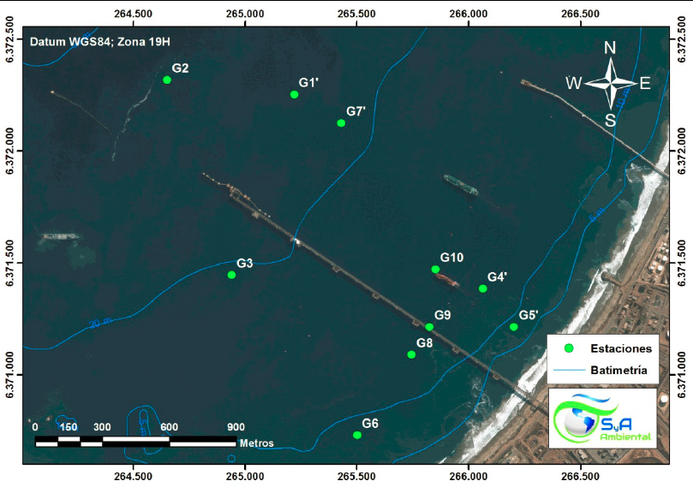 | 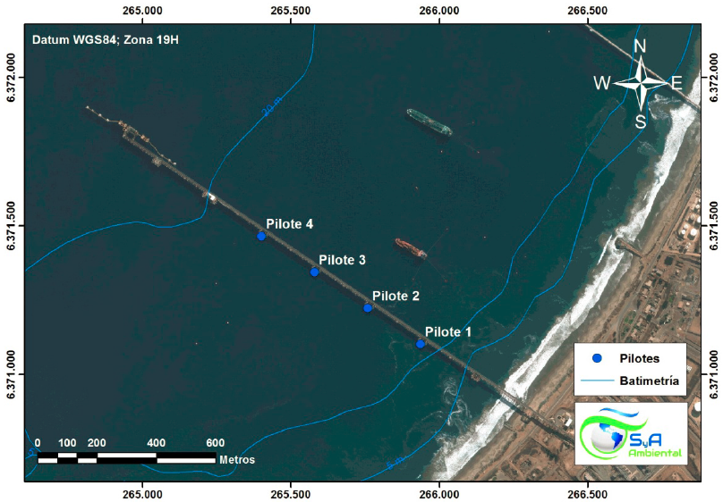
Figura 1 | Figura 2
Descripción medio de prueba:  Estaciones de monitoreo Terminal Marítimo GNL Quintero, año 2014.  Fuente: Programa de Vigilancia Ambiental Terminal Marítimo GNL Quintero (20ª campaña – Etapa Operación. | Descripción medio de prueba:  Localización de los pilotes monitoreados Terminal Marítimo GNL Quintero.  Fuente: Programa de Vigilancia Ambiental Terminal Marítimo GNL Quintero (20ª campaña – Etapa Operación.

Número de hecho constatado: 2 | Materia ambiental del reporte: Aguas marinas
Exigencia(s):
RCA N°28/2013, Considerando 3.4
En consideración de la medida implementada en el proyecto se propone continuar con el programa de Monitoreo de la Descarga de Agua al Mar, Monitoreo de la Columna de Agua, Monitoreo de Sedimentos Sub mareales, Monitoreo de Macrofauna Submareal de Fondos Blandos y Observación de los Organismos de los Pilotes.
Los monitoreos aprobados en la RCA Nº323/2005 y modificados en la presente Resolución, quedan de la siguiente manera:
Macrofauna submareal de fondos blandos | Se propone el seguimiento de la macrofauna submareal de fondos blandos a nivel comunitario durante la etapa de Operación con una frecuencia trimestral. Se analizarán los mismos parámetros que se consideraron en la etapa de Construcción del proyecto. El muestreo se realizará en un total de 8 estaciones.  (…)- Registro visual del fondo, se propone la realización anual de filmaciones del fondo en torno al área de operación. El registro visual se realizaría en una transecta que partirá desde la costa hacia el centro de la bahía por un lapso de media hora. Este registro se hará con un equipo de filmación submarina conectado a una cámara digital SONY DCR-TRV351, y como resultado se elaborará un informe que describa lo observado.  (…)

Resultado(s) examen de Información:
Se realizó examen de información al Informe Código SSA 26707 “Registro visual de fondo marino, GNL Quintero, año 2014”, correspondiente al primer informe anual conforme a la modificación del PVA de GNL Quintero establecida en la RCA 28/2013. (Anexo 4), constatándose que:
- De acuerdo al informe entregado por el Titular, el registro visual de fondo marino se efectuó durante la primera quincena de noviembre de 2014, en dos transectas ubicadas a ambos lados del muelle GNL, “a una distancia aproximada de 10 metros del mismo y extendiéndose desde la costa hasta cerca de 700 metros en dirección noroeste, hasta alcanzar una profundidad cercana a los 20 m” (Figura 3).
- Los resultados del informe indican que “en el sector más alejado de la costa correspondiente a la Transecta Norte se observó un elemento con características metálicas” y además “el avistamiento de tramos de cadena y un ancla”.
- Los resultados del informe, respecto al entorno natural, indican que “en ambos trayectos se mantiene el mismo patrón reportado en cuanto a la presencia de un fondo arenoso de características fina, con una suave pendiente y presencia de algas que derivan libremente por el fondo marino (Figura 2 y 3. En ambas transectas se observa presencia de algas y otros organismos marinos (poliquetos, estrella de mar, oreja de mar, cangrejos y peces)”.
- Los resultados del informe señalan “la presencia de formaciones rocosas que sobresalen la superficie arenosa del fondo marino que se encuentran acompañadas de depósitos de conchas”, y de acuerdo a lo indicado por el Titular en el informe la presencia de conchas “no mantiene las características del hallazgo N°1 indicado en el EIA del proyecto, por lo que no constituye un sitio con valor cultural, de tipo arqueológico y/o natural de alguna significancia”.
- Entre las conclusiones relevantes, el Titular indica que “no se evidencias alteraciones del fondo marino ni restos de materiales exógenos relevantes” y que “se mantiene la presencia de los mismos grupos u organismos detectados en las anteriores campañas de inspección submarina”.

Registros
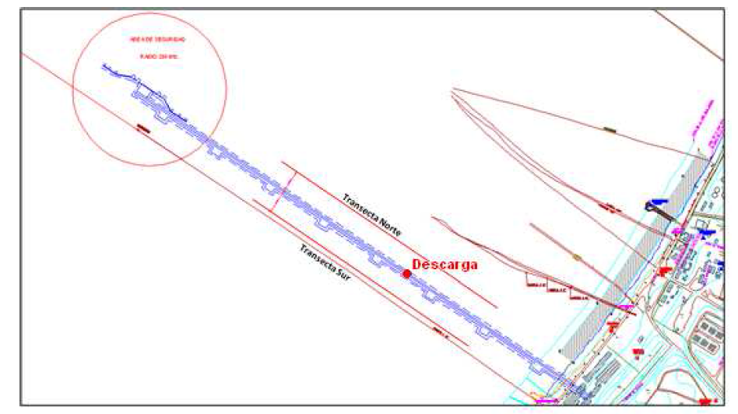
Figura 3
Descripción medio de prueba:
Configuración de las Transectas Norte y Sur empleadas en el registro visual del fondo marino. El círculo rojo destaca la ubicación del radio de seguridad (250 m) en el sector cabezo.
Fuente: Registro visual de fondo marino, GNL Quintero, año 2014.

Chequeo de avisos de llegada de barcos.
Número de hecho constatado: 3 | Materia ambiental del reporte: Aguas marinas
Exigencia(s):
RCA N°323/2005, Considerando 9.5
El Titular informará a la Municipalidad de Quintero, la llegada de los barcos. Se completará la ficha propuesta, si bien los tiempos estimados podrían sufrir modificaciones, por ejemplo por condiciones meteorológicas o por disposiciones de la Capitanía de Puerto.
Ficha Informativa de llegada de barcos
Fecha estimada de arribo (ETA)
Origen ( Procedencia del GNL)
Volumen (m³)
Inicio Descarga
Fin de Descarga
Tiempo de residencia en la bahía

Resultado(s) examen de Información:
Se realizó examen de información a los reportes Código SSA 2108, 6275, 8205, 8736, 10693, 11160, 12339, 14847, 14848, 18112, 18115, 18118, 19310, 21369, 22454, 23185, 24144, 26076, 26706, 27551 y 28310, relativos a avisos de llegada de barcos remitidos por el Titular a la Municipalidad de Quintero (Anexo 5) entre enero de 2013 y el 11 de diciembre de 2014, constatándose que:
- Entre el 14 de enero de 2013 y el 19 de noviembre de 2014, el Titular informa registros de 76 avisos de llegada de barcos, conforme al formato de dicha informativa respectivo establecido por la RCA N°323/2005 en el considerando 9.5 (Tabla 3).
- En 72 avisos remitidos a la Municipalidad de Quintero, consta el respectivo timbre y fecha de recepción en la oficina de partes y en 4 casos avisos no consta timbre y fecha de recepción en dicha oficina. En futuros reportes que se remitan a la SMA, todos los avisos deberán ser cargados siempre con el timbre y fecha de recepción de la oficina de partes de la Municipalidad de Quintero.

Registros
  Código SSA | Carta arribo de buque | Fecha aviso a Municipalidad de Quintero
  2108 | GNLQ-HSSE-AMB-13-08 | 14 de enero de 2013
  2108 | GNLQ-HSSE-AMB-13-13 | 21 de enero de 2013
  2108 | GNLQ-HSSE-AMB-13-18 | Sin timbre oficina de partes
  2108 | GNLQ-HSSE-AMB-13-21 | Sin timbre oficina de partes
  2108 | GNLQ-HSSE-AMB-13-26 | Sin timbre oficina de partes
  2108 | GNLQ-HSSE-AMB-13-27 | 21 de febrero de 2013
  6275 | GNLQ-HSSE-AMB-13-32 | 28 de febrero de 2013
  6275 | GNLQ-HSSE-AMB-13-034 | 13 de marzo de 2013
  6275 | GNLQ-HSSE-AMB-13-035 | 13 de marzo de 2013
  6275 | GNLQ-HSSE-AMB-13-041 | 1 de abril de 2013
  6275 | GNLQ-HSSE-AMB-13-047 | 1 de abril de 2013
  6275 | GNLQ-HSSE-AMB-13-049 | 12 de abril de 2013
  6275 | GNLQ-HSSE-AMB-13-057 | 24 de abril de 2013
  6275 | GNLQ-HSSE-AMB-13-063 | 2 de mayo de 2013
  6275 | GNLQ-HSSE-AMB-13-071 | 6 de mayo de 2013
  8205 | GNLQ-HSSE-AMB-13-075 | 20 de mayo de 2013
  8205 | GNLQ-HSSE-AMB-13-079 | 20 de mayo de 2013
  8205 | GNLQ-HSSE-AMB-13-084 | 5 de junio de 2013
  8736 | GNLQ-HSSE-AMB-13-092 | 11 de junio de 2013
  8736 | GNLQ-HSSE-AMB-13-097 | 20 de junio de 2013
  8736 | GNLQ-HSSE-AMB-13-103 | 26 de junio de 2013
  10693 | GNLQ-HSSE-AMB-13-109 | 9 de julio de 2013
  10693 | GNLQ-HSSE-AMB-13-115 | 18 de julio de 2013
  10693 | GNLQ-HSSE-AMB-13-116 | 18 de julio de 2013
  10693 | GNLQ-HSSE-AMB-13-125 | 2 de agosto de 2013
  11160 | GNLQ-HSSE-AMB-13-125 | 2 de agosto de 2013
  11160 | GNLQ-HSSE-AMB-13-133 | 8 de agosto de 2013
  11160 | GNLQ-HSSE-AMB-13-142 | 21 de agosto de 2013
  12339 | GNLQ-HSSE-AMB-13-148 | 12 de septiembre de 2013
  12339 | GNLQ-HSSE-AMB-13-150 | 9 de septiembre de 2013
  12339 | GNLQ-HSSE-AMB-13-161 | 1 de octubre de 2013
  12339 | GNLQ-HSSE-AMB-13-162 | 26 de septiembre de 2013
  14847 | GNLQ-HSSE-AMB-13-164 | 1 de octubre de 2013
  14847 | GNLQ-HSSE-AMB-13- | Sin timbre oficina de partes
  14847 | GNLQ-HSSE-AMB-13-168 | 20 de noviembre de 2013
  14848 | GNLQ-HSSE-AMB-13-183 | 20 de noviembre de 2013
  14848 | GNLQ-HSSE-AMB-13-184 | 20 de noviembre de 2013
  14848 | GNLQ-HSSE-AMB-13-191 | 10 de diciembre de 2013
  Código SSA | Carta arribo de buque | Fecha aviso a Municipalidad de Quintero
  18112 | GNLQ-HSSE-AMB-13-192 | 10 de diciembre de 2013
  18112 | GNLQ-HSSE-AMB-13-197 | 10 de diciembre de 2013
  18112 | GNLQ-HSSE-AMB-13-212 | 2 de enero de 2014
  18115 | GNLQ-HSSE-AMB-13-213 | 2 de enero de 2014
  18115 | GNLQ-HSSE-AMB-14-07 | 10 de enero de 2014
  18115 | GNLQ-HSSE-AMB-14-013 | 23 de enero de 2014
  18118 | GNLQ-HSSE-AMB-14-18 | 30 de enero de 2014
  18118 | GNLQ-HSSE-AMB-14-024 | 12 de febrero de 2014
  18118 | GNLQ-HSSE-AMB-14-030 | 18 de febrero de 2014
  19310 | GNLQ-HSSE-AMB-14-036 | 27 de febrero de 2014
  19310 | GNLQ-HSSE-AMB-14-039 | 6 de marzo de 2014
  19310 | GNLQ-HSSE-AMB-14-046 | 17 de marzo de 2014
  21369 | GNLQ-HSSE-AMB-14-056 | 31 de marzo de 2014
  21369 | GNLQ-HSSE-AMB-14-062 | 4 de abril de 2014
  21369 | GNLQ-HSSE-AMB-14-069 | 16 de abril de 2014
  21369 | GNLQ-HSSE-AMB-14-072 | 21 de abril de 2014
  21369 | GNLQ-HSSE-AMB-14-078 | 25 de abril de 2014
  22454 | GNLQ-HSSE-AMB-14-082 | 7 de mayo de 2014
  22454 | GNLQ-HSSE-AMB-14-091 | 14 de mayo de 2014
  22454 | GNLQ-HSSE-AMB-14-098 | 27 de mayo de 2014
  23185 | GNLQ-HSSE-AMB-14-104 | 9 de junio de 2014
  23185 | GNLQ-HSSE-AMB-14-105 | 9 de junio de 2014
  23185 | GNLQ-HSSE-AMB-14-111 | 16 de junio de 2014
  23185 | GNLQ-HSSE-AMB-14-116 | 24 de junio de 2014
  23185 | GNLQ-HSSE-AMB-14-120 | 1 de julio de 2014
  24144 | GNLQ-HSSE-AMB-14-131 | 18 de julio de 2014
  24144 | GNLQ-HSSE-AMB-14-136 | 25 de julio de 2014
  26076 | GNLQ-HSSE-AMB-14-140 | 7 de agosto de 2014
  26076 | GNLQ-HSSE-AMB-14-143 | 7 de agosto de 2014
  26076 | GNLQ-HSSE-AMB-14-149 | 19 de agosto de 2014
  26076 | GNLQ-HSSE-AMB-14-152 | 27 de agosto de 2014
  26706 | GNLQ-HSSE-AMB-14-162 | 16 de septiembre de 2014
  26706 | GNLQ-HSSE-AMB-14-165 | 23 de septiembre de 2014
  27551 | GNLQ-HSSE-AMB-14-175 | 15 de octubre de 2014
  27551 | GNLQ-HSSE-AMB-14-186 | 3 de noviembre de 2014
  28310 | GNLQ-HSSE-AMB-14-193 | 5 de noviembre de 2014
  28310 | GNLQ-HSSE-AMB-14-194 | 11 de noviembre de 2014
  28310 | GNLQ-HSSE-AMB-14-195 | 19 de noviembre de 2014
Tabla 3
Descripción medio de prueba:
Resumen de avisos informativos de llegada de barcos remitidos por el Titular a la Municipalidad de Quintero.
Fuente: GNL Quintero.

Verificación de permisos ambientales sectoriales
Número de hecho constatado: 4 | Materia ambiental del reporte: Aguas marinas
Exigencia(s):
RCA N°28/2013, Considerando 4.1
Artículo 73: Permiso para introducir o descargar en aguas sometidas a la jurisdicción nacional, materias, energía o sustancias nocivas o peligrosas de cualquier especie, que no ocasionen daños o perjuicios en las aguas, la flora o la fauna, a que se refiere el artículo 140 del D.S. 1/92 Ministerio de Defensa Nacional (…)
Resultado(s) examen de Información:
- Se realizó examen de información a los reportes Código SSA 8973 y 8976, constatándose que el Titular remitió a la SMA copia de la Resolución D.G.T.M Y M.M ORDINARIO N°12.600/05/372/VRS de fecha 25 de marzo de 2013, mediante la cual la Autoridad Marítima otorgó el permiso ambiental sectorial establecido en el artículo 73 del DS N°95/2001 MINSEGPRES (PAS 73), acompañando además antecedentes que dan cuenta de la remisión y conformidad de la Autoridad Marítima respecto al Programa de Vigilancia Ambiental a implementar (Anexo 6).

Número de hecho constatado: 5 | Materia ambiental del reporte: Residuos industriales líquidos.
Exigencia(s):
RCA N°28/2013, Considerando 4.2
Artículo 90: En el permiso para la construcción, modificación y ampliación de cualquier obra pública o particular destinada a la evacuación, tratamiento o disposición final de residuos industriales o mineros, a que se refiere el artículo 71 letra b) del D.F.L. 725/67, Código Sanitario (…)
Resultado(s) examen de Información:
- Se realizó examen de información al reporte Código SSA 8974, constatándose que el Titular remitió a la SMA copia de la Resolución N°1509 de fecha 7 de mayo de 2013 y mediante la cual la SEREMI de Salud de la Región de Valparaíso aprobó el proyecto del sistema de tratamiento de residuos industriales líquidos de GNL Quintero S.A. (Anexo 7).

Número de hecho constatado: 6 | Materia ambiental del reporte: Comunidades Marinas.
Exigencia(s):
RCA N°28/2013, Considerando 4.3
Artículo 95: En los permisos para realizar pesca de investigación que sea necesaria para el seguimiento de la condición de poblaciones de especies hidrobiológicas.
(…) La Subsecretaría de Pesca y Acuicultura (..) se manifiesta conforme (…). Sin embargo, deja de manifiesto que dicho permiso (…) tiene duración de un año, transcurrido dicho período el titular deberá solicitar el Permiso de Pesca de Investigación Sectorial (…) hasta completar los 3 años de seguimiento comprometidos.
Resultado(s) examen de Información:
- Se realizó examen de información al reporte Código SSA 8975, constatándose que el Titular remitió a la SMA copia de la Resolución N°1417 de fecha 5 de junio de 2013 y mediante la cual la Subsecretaría de Pesca de Valparaíso autoriza a Sangüesa y Asociados Ltda. para efectuar una pesca de investigación para el Programa de Vigilancia Ambiental Marino del Terminal marítimo GNL de Quintero V región, la cual podrá efectuarse hasta el 31 de mayo de 2015 (Anexo 8).

Monitoreo de ruido
Número de hecho constatado: 7 | Materia ambiental del reporte: Ruido.
Exigencia(s):
RCA N°323/2005, Considerando 7.2
b. Monitoreo ruido
Durante la etapa de operación, se realizará un monitoreo semestral durante el primer año, y según los resultados, se determinará la necesidad de continuar con el seguimiento de esta variable. El monitoreo estará enfocado a medir los niveles de ruido el perímetro del área del proyecto.
Se considera desarrollar las siguientes medidas:
Parámetro: Determinación del nivel de presión sonora continua equivalente, Leq, expresado en decibeles, dB(A) en 6 puntos en el perímetro del área del proyecto.
Frecuencia: semestral durante el primer año de operación.
Plazo de entrega informe: 1 mes después de cada monitoreo a la autoridad sanitaria.
RCA N°141/2007, Considerando 3.11
El Titular implementará un plan de seguimiento de la presión sonora que se generará durante la ejecución del proyecto, conforme a las siguientes especificaciones:
a) Ubicación de los puntos de control.
(…) a.2) Para la etapa de operación se realizarán monitoreos en seis puntos de medición.
a.3) La ubicación de los puntos de monitoreo se muestra en las figuras de mapas de ruido que se presentan en los documentos presentados por el Titular con fecha 02.05.2007, los cuales forman parte del expediente en papel del proceso de evaluación de impacto ambiental del proyecto
b.2) Para la etapa de operación, se iniciará la medición al inicio de la operación del proyecto, con una frecuencia semestral, el primer año de puesta en marcha; y según los resultados, se determinará la necesidad de continuar con el seguimiento de los monitoreos (…)
d) (…) los resultados de las mediciones serán comparadas con los valores máximos exigidos por la normativa vigente D.S. N°146/97 del MINSEGPRES (…)
Resultado(s) examen de Información:
Mediante ORD MZC N°389/2014 (Anexo 9) se encomendó a la SEREMI de Salud de la Región de Valparaíso realizar examen de información a los informes de medición de ruido Códigos SSA 6352, 14853, 21718 y 21720 (Anexo 10). Dicha SEREMI de Salud, a través del ORD N°1847/2014 (Anexo 11), remitió respuesta, constatando que:
- Respecto al monitoreo de ruido, etapa de operación, correspondiente a abril 2013 (Código SSA 6352), se informa “conforme y sin observaciones”.
- Respecto al monitoreo de ruido, etapa de operación, correspondiente a octubre 2013 (Código SSA 14853), se informa que “la medición en el punto N°8, para horario nocturno, alcanza el valor máximo permitido por el DS N°147/97 con un NPSc = 50 dB”.
- Respecto al monitoreo de ruido, etapa de operación, correspondiente a abril 2014 (Código SSA 21718 y 21720), se informa “conforme y sin observaciones”.
Por parte de la SMA, se constató complementó examen de información constatando los siguientes hechos:
- El informe de ruido cuya medición en terreno se realizó el 24 de octubre de 2013 (Código SSA 14853), fue remitido a la SMA el 27 de diciembre de 2013.

Número de hecho constatado: 8 | Materia ambiental del reporte: Ruido.
Exigencia(s):
RCA N°45/2010, Considerando 3.5.1 y 3.6.4
Con el objeto de evaluar los niveles de ruido generados en la construcción del proyecto, se realizarán mediciones del Nivel de Presión Sonora Corregido (NPC) de acuerdo a la metodología establecida en el D.S. N° 146/97 (…), y según las exigencias establecidas en la Res.Ex. N° 1291/09 de la COREMA Región de Valparaíso, que autorizó el proyecto original. Dicho monitoreo se encuentra descrito en el numeral 1.9.4.1 del Informe Consolidado de Evaluación del presente proyecto.
El Titular deberá remitir el informe con los resultados respectivos, en un plazo máximo de 15 días posteriores a la fecha de (…) cada campaña (…), a la Autoridad Sanitaria, con copia al Servicio de Evaluación Ambiental (…), o a la Superintendencia de Medio Ambiente, en caso que se encuentre en funcionamiento (…).
En el caso que los resultados de las mediciones arrojen un incumplimiento normativo, se implementarán inmediatamente las medidas de minimización pertinentes, verificando la efectividad de las mismas mediante un monitoreo posterior, e informando de ello, por escrito, a la Autoridad Sanitaria, con copia al SEA Región de Valparaíso, o a la Superintendencia de Medio Ambiente, en caso que se encuentre en funcionamiento, y a la I. Municipalidad de Quintero.
RCA N°1291/2009, Considerando 3.5.1
a) Motivo del monitoreo: (…) constatar que los niveles de emisión de ruido (…) de la (…) operación (…)no superen lo establecido en el D.S.N°146/97.
b) Parámetros: se medirá el nivel de presión sonora equivalente (NPSeq) en dB(A).
c) Lugar del monitoreo: las mediciones se realizarán en los puntos de medición caracterizados en la línea base (…) (Puntos A, B y C), y corresponden a los mínimos a considerar durante el programa de seguimiento, sin perjuicio que éstos puedan ser ampliados en virtud de lo advertido una vez en terreno.
Tabla 1: Puntos de monitoreo de ruido
Punto | Descripción | UTM Datum WGS 84 |  | Zona (DS N°146/97) | Distancia al proyecto
Punto | Descripción | Norte | Este | Zona (DS N°146/97) | Distancia al proyecto
A | Vivienda en calle Arturo Prat esquina 5 Norte | 6.371.153 | 266.624 | Zona IV | 1.000 m
B | Vivienda en Av. Los Pinos esquina calle las Huailas | 6.370.062 | 266.053 | Zona III | 860 m
C | Vivienda en Ruta F-30-E con 5 Norte | 6.286.104 | 340.274 | Zona IV | 150 m
d) Especificaciones del monitoreo: las mediciones se realizarán con equipos y protocolos según lo definido en el D.S. Nº 146/97 (…)
f) Duración: el monitoreo se realizará durante toda la etapa de (...) operación (…); en caso de no haberse sobrepasado los límites definidos por la norma señalada, luego del segundo año de operación el Titular podrá solicitar a la Autoridad Sanitaria el término de las mediciones, lo que será analizado según los resultados (...)
Resultado(s) examen de Información:
Mediante ORD MZC N°388/2014 y ORD MZC N°389/2014 (Anexo 9) se encomendó a la SEREMI de Salud de la Región de Valparaíso efectuar examen de información a los informes de medición de ruido Códigos SSA 14849, 16804, 19306, 19308, 21363 y 21690 (Anexo 12). Dicha SEREMI de Salud, a través del ORD N°1847/2014 y N°1848/2014 (Anexo 11), remitió respuesta, constatando que:
- En relación a los monitoreos de ruido, etapa de construcción, correspondientes a noviembre de 2013 (Código SSA 14849), diciembre de 2013 (Código SSA 16804), febrero de 2014 (Código SSA 19306), marzo de 2014 (Código SSA 19308) y abril de 2014 (Código SSA 21363) se informa “conforme y sin observaciones”.

Calidad del aire
Número de hecho constatado: 9 | Materia ambiental del reporte: Calidad del aire.
Exigencia(s):
RCA N°323/2005, Considerando 7.1
a. Monitoreo Calidad del Aire
Para los efectos del seguimiento de los parámetros de calidad del aire, el Titular propone monitorear, en forma continua, los siguientes parámetros:
Monitoreo de Calidad del Aire | Estación Loncura
Anhídrido sulfuroso, SO₂ | X
Óxidos de nitrógeno, NO_{x} | X
Monóxido de carbono, CO | X
Hidrocarburos totales | X
Hidrocarburos no metánicos | X
Ozono | X
Material particulado PM-10 ⁽¹⁾ | X
Análisis químico del Material particulado ⁽²⁾ | X
(1) Gravimétrico cada 3 días, 10 muestras mensuales
(2) Informe trimestral
Se instalará una estación automática de medición la que deberá cumplir con los requisitos establecidos en la legislación vigente (…).
RCA N°323/2005, Considerando 7.2
Para los efectos del seguimiento de los parámetros de calidad del aire, se mantendrá durante dos años el Plan de monitoreo implementado durante la etapa de construcción. Después de este período, se analizará, en conjunto con la Autoridad Sanitaria, SAG y CONAMA, la conveniencia de mantener o modificar este Plan. Se remitirán informes mensuales a la Autoridad Sanitaria.
Resultado(s) examen de Información:
Mediante ORD MZC N°391/2014 (Anexo 13) se encomendó al SAG Región de Valparaíso y SEREMI de Salud efectuar examen de información a los informes de monitoreo de calidad del aire Códigos SSA 6348, 6349, 6350, 9325, 9331, 9332, 12345, 12361, 14854, 14855, 14856, 18019, 18117, 18922, 19821, 22099, 22793 y 23772 (Anexo 14), los cuales reportan datos de calidad del aire medidos en la estación de monitoreo Quintero, entre enero 2013 y junio de 2014. Ambos servicios informaron lo siguiente:
- La SEREMI de Salud, a través del ORD N°1849/2014 (Anexo 15), remitió respuesta indicando que del análisis a dichos informes, se pronuncia “conforme y sin observaciones”.
- Por parte del SAG, a través de ORD N°1324/2014 (Anexo 16) dicho servicio indica que los datos de los reportes de 2013 encomendados “fueron incorporados en nuestro Informe anual de cumplimiento de las normas secundarias de calidad del aire, según Decreto Supremo N°22/2010 mediante el ORD SAG N°348 de fecha 31 de marzo de 2014”.

- Por parte de la SMA, se constató que para los análisis químicos de material particulado de enero de 2013 incluido en el informe código 6349, se constató que el Titular realizó tales análisis a través del Laboratorio ambiental Santiago de SGS Chile Ltda., el cual cuenta con acreditación LE 119 como laboratorio de ensayo según NCh-ISO 17025.Of2005 en el área físico-química para aire y gases vigente hasta agosto de 2015, según consta en www.inn.cl (Anexo 17).
Los análisis químicos de filtro de material particulado respirable (MP10) reportados en ambos informes incluyen los parámetros arsénico, calcio, cloruro, cobre, magnesio, masa de material particulado, nitratos, plomo, potasio, sodio y sulfato. Al respecto, se observa que la acreditación LE 119 no considera en su alcance la realización de ensayos para cloruro y nitrato.
- En tanto, el Titular no acompañó antecedentes de acreditación vigente del laboratorio que realizó el monitoreo para los análisis químicos de material particulado correspondientes a marzo (Código 6350), abril (Código 9325), mayo (Código 9331), junio (Código 9332), julio (Código 12345), agosto (Código 12361), septiembre (Código 14854), octubre (Código 14855), noviembre (Código 14856) y diciembre (Código 18019) de 2013; así como aquellos correspondientes a enero (Código 18117), febrero (Código 18922), marzo (Código 19821), abril (Código 20099), mayo (Código 22793) y junio (Código 23772) de 2014.
- Con respecto a la frecuencia de entrega de los informes de monitoreo de calidad del aire por parte del Titular a la SMA, se observa que un total de 12 informes fueron remitidos a la SMA en un plazo superior a 30 días (Tabla 4). Al respecto, cabe señalar que en el ORD N°2028/2582 de la comisión SEREMI de Salud-SAG Región de Valparaíso, de fecha 27 de noviembre de 2008, se instruyó al Titular que el plazo de envío de los informes “no deberá sobrepasar los 30 días del mes siguiente” (Anexo 18).
Registros
  Informe de calidad del aire |  |  | Fecha entrega a SMA
  Código SSA | Período | Año | Fecha entrega a SMA
  6348 | 1–31 Enero | 2013 | 15 de mayo de 2013
  6349 | 1-28 Febrero | 2013 | 15 de mayo de 2013
  6350 | 1-31 Marzo | 2013 | 15 de mayo de 2013
  9325 | 1-30 Abril | 2013 | 2 de agosto de 2013
  9328 | 1-31 Mayo | 2013 | 2 de agosto de 2013
  9332 | 1-30 Junio | 2013 | 2 de agosto de 2013
  12345 | 1-31 Julio | 2013 | 30 de octubre de 2013
  12361 | 1-31 Agosto | 2013 | 30 de octubre de 2013
  14854 | 1-30 Septiembre | 2013 | 27 de diciembre de 2013
  14855 | 1-31 Octubre | 2013 | 27 de diciembre de 2013
  14856 | 1-30 Noviembre | 2013 | 27 de diciembre de 2013
  18019 | 1-31 Diciembre | 2013 | 24 de febrero de 2014
  Informe de calidad del aire |  |  | Fecha entrega a SMA
  Código SSA | Mes | Año | Fecha entrega a SMA
  18117 | 1–31 Enero | 2014 | 26 de febrero de 2014
  18922 | 1-28 Febrero | 2014 | 25 de marzo de 2014
  19821 | 1-31 Marzo | 2014 | 22 de abril de 2014
  22099 | 1-30 Abril | 2014 | 29 de mayo de 2014
  22793 | 1-31 Mayo | 2014 | 26 de junio de 2014
  23772, 23773 | 1-30 Junio | 2014 | 28 de julio de 2014
Tabla 4 | Tabla 5
Descripción medio de prueba:  Resumen de entrega de informes de calidad del aire año 2013 (Estación Quintero).  Fuente: Sistema de Seguimiento Ambiental SMA. | Descripción medio de prueba:  Resumen de entrega de informes de calidad del aire 1er semestre 2014 (Estación Quintero).  Fuente: Sistema de Seguimiento Ambiental SMA.

Número de hecho constatado: 10 | Materia ambiental del reporte: Calidad del aire.
Exigencia(s):
RCA N°323/2005, Considerando 9.13
El Titular deberá realizar como parte del Seguimiento Ambiental de la calidad de la componente aire, en el sector rural, un monitoreo, tanto para la etapa de construcción como de operación del proyecto, a través de la instalación de una estación monitora de calidad del aire, por cuanto el proyecto se ubica en una zona declarada como saturada, de acuerdo a la legislación vigente. Dicha estación debe ser continua para Anhídrido Sulfuroso (SO₂), Ozono (O₃), NO₂, NO y Material particulado (PM10). Esta estación, en la etapa de operación deberá monitorear al menos por dos años; la continuidad de las mediciones será definida por los organismos competentes en base a los resultados obtenidos (Autoridad Sanitaria, SAG y CONAMA). Dado lo anterior, el Titular deberá proponer tres (3) lugares posibles de localización de dicha estación. Previo al inicio de la etapa de construcción deberá estar definida la localización de la estación monitora indicada.
Resultado(s) examen de Información:
- En relación a la estación de monitoreo rural valle Alegre, se realizó examen de información a los datos de dicha estación reportados por el Titular en los informes de monitoreo de calidad del aire Códigos SSA 6348, 6349, 6350, 9327, 9328, 9331, 9332, 12345, 12361, 14854, 14855, 14856, 18019, 18117, 18922, 19821, 22099, 22793 y 23773 (Anexo 14), correspondientes al período comprendido entre enero 2013 y junio de 2014, constatándose en particular que:
- Los informes de monitoreo de calidad del aire Códigos 9331 (mayo 2013), 18117 (enero 2014), 19821 (marzo 2014) y 22793 (mayo 2014) no incluyen los datos de calidad del aire de la estación de monitoreo Valle Alegre (Tablas 7 y 8).
- En todos los informes de monitoreo, descontando aquellos indicados en la letra b), a diferencia de las estación de monitoreo Quintero (sector urbano), para la estación de monitoreo Valle Alegre (sector rural), el Titular no reporta un informe, sino un archivo formato pdf que contiene datos brutos, listados en columna, con las concentraciones (µg/m³) obtenidas para los parámetros NO, NO₂, NOX y O₃ . Tampoco reporta datos de monitoreo meteorológico.
- En todos los informes de monitoreo, descontando aquellos indicados en la letra d), el Titular no reportó datos de los contaminantes SO₂ y MP-10 (Tablas 7 y 8). Al respecto, en lo que concierne al parámetro MP10, existen los siguientes antecedentes previos (Anexo 19) que indican además que en la estación Valle Alegre no se mide MP-10 en forma continua:
- Carta N°060 de fecha 31 de enero de 2012, SEA Región de Valparaíso, mediante la cual dicho servicio responde al Titular en respuesta a solicitud relativa a obligación de monitoreo de la calidad del aire, que con respecto al considerando 9.13 de la RCA N°323/2005, “tanto el SAG como la SEREMI de Salud señalaron en su oportunidad que se acogía la propuesta del Titular en cuanto a incorporar la medición continua de Ozono, NO₂ y NO en la estación rural de monitoreo de Valle Alegre” y que “en consecuencia la obligación de Titular, conforme se establece en la RCA es la de monitorear todos los parámetros descritos en la forma señalada y en las condiciones que fuera aprobada en su oportunidad por los organismos correspondientes”. Agrega luego el SEA que “en este sentido (…) el Titular debe acreditar el cumplimiento de la RCA, en relación a la incorporación de los parámetros señalados, en el monitoreo de calidad del aire para la estación de Valle Alegre”.
- ORD N°71 de fecha 5 de marzo de 2014, por medio del cual la SEREMI de Medio Ambiente de la Región de Valparaíso remite a la SMA, en forma pormenorizada, los antecedentes del caso en comento, solicitando adoptar las acciones pertinentes.
- Resolución Exenta N°083 de fecha 10 de marzo de 2014, de la Comisión de Evaluación de la región de Valparaíso, mediante la cual resuelve rechazar modificar el Plan de Seguimiento de Monitoreo de Aire aprobado por la RCA N°323/2005.

- Mediante ORD MZC N°396/2014 (Anexo 20) se encomendó al SAG Región de Valparaíso efectuar examen de información a los informes de monitoreo de calidad del aire Códigos SSA 9327, 9328 y 23773. A través del ORD N°1324/2014 (Anexo 14), dicho servicio indica que “con relación a los datos del año 2014, éstos serán incorporados en el Informe Anual del año 2014, el cual se emite en marzo del año 2015, según legislación vigente”. Luego, agrega que “los datos horarios de la estación de monitoreo de calidad del aire Valle Alegre de los meses de abril y mayo 2013 fueron incorporados en el Informe Anual que se envió por ORD N°348” y que “los datos del mes de junio 2014 serán incorporados en el Informe Final de marzo de 2015”.
Registros
  Código Informe | Año | Parámetros reportados
  Código Informe | Año | SO₂ | O₃ | NOx | NO | NO₂ | MP10
  6348 | 2013 | No | Sí | Sí | Sí | Sí | No
  6349 | 2013 | No | Sí | Sí | Sí | Sí | No
  9327 | 2013 | No | Sí | Sí | Sí | Sí | No
  9328 | 2013 | No | Sí | Sí | Sí | Sí | No
  9331 | 2013 | No | No | No | No | No | No
  9332 | 2013 | No | Sí | Sí | Sí | Sí | No
  12345 | 2013 | No | Sí | Sí | Sí | Sí | No
  12361 | 2013 | No | Sí | Sí | Sí | Sí | No
  14854 | 2013 | No | Sí | Sí | Sí | Sí | No
  14855 | 2013 | No | Sí | Sí | Sí | Sí | No
  14856 | 2013 | No | Sí | Sí | Sí | Sí | No
  Código Informe | Año | Parámetros reportados
  Código Informe | Año | SO₂ | O₃ | NOx | NO | NO₂ | MP10
  18117 | 2014 | No | No | No | No | No | No
  18922 | 2014 | No | Sí | Sí | Sí | Sí | No
  19821 | 2014 | No | No | No | No | No | No
  22099 | 2014 | No | Sí | Sí | Sí | Sí | No
  22793 | 2014 | No | No | No | No | No | No
  23773 | 2014 | No | Sí | Sí | Sí | Sí | No
Tabla 6 | Tabla 7
Descripción medio de prueba:  Datos de calidad del aire año 2013 de la Estación Valle Alegre, reportados por el Titular. | Descripción medio de prueba:  Datos de calidad del aire año 2014 de la Estación Valle Alegre, reportados por el Titular.

OTROS HECHOS.
Otros Hechos N°1
Descripción:
- En relación el estado de envío de información requerida por la Resolución SMA N°1518 (Diario oficial del 6 de enero de 2014) que fija el texto refundido, coordinado y sistematizado de la Resolución N°574/2012 (Requiere información que indica e instruye la forma y modo de presentación de los antecedentes solicitados), según los registros del Sistema de Fiscalización Ambiental de la SMA el Titular realizó actualización de los antecedentes relativos a la RCA N°45/2010 el 28 de agosto de 2014, la cual se encuentra fuera del plazo respectivo (27 de junio de 2014), establecido en la Resolución SMA N°300 del 20 de junio de 2014
Registros
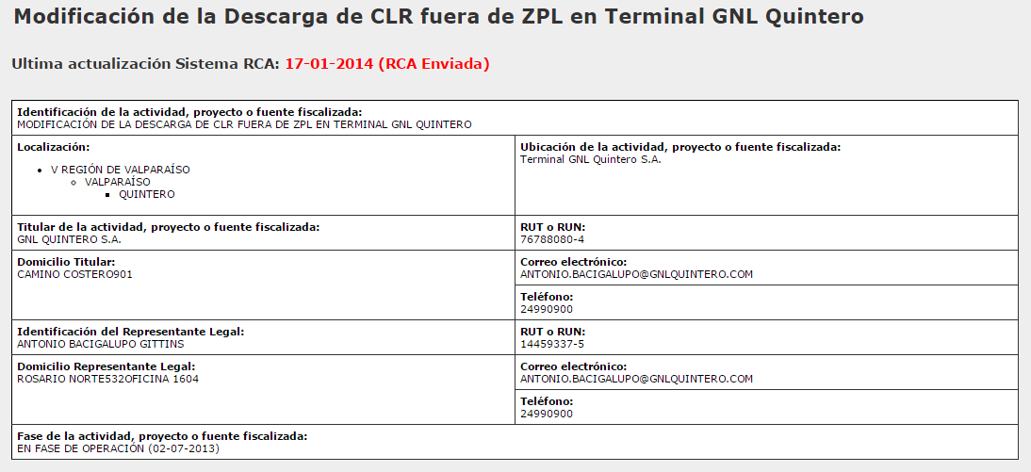
Registro 1
Descripción medio de prueba:
Registro del Sistema de Fiscalización Ambiental de la SMA para la RCA N°28/2013, Titular GNL Quintero S.A.

Registros
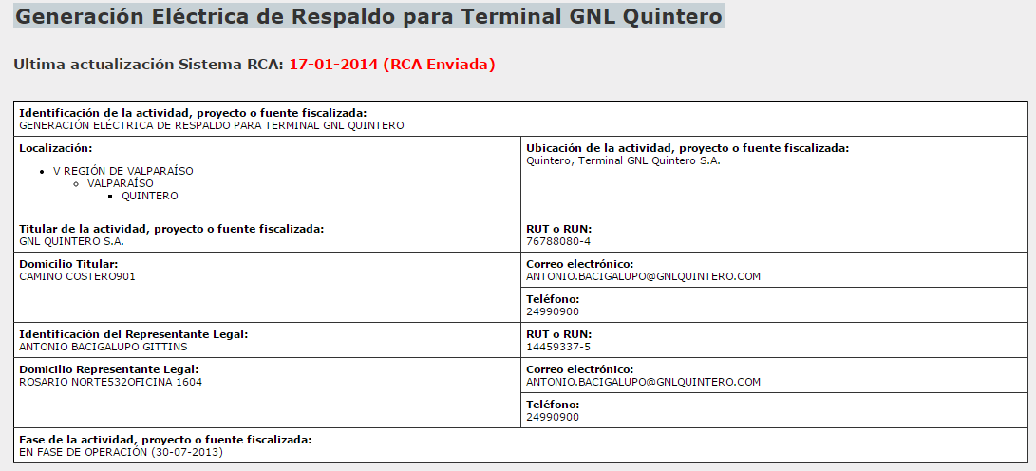
Registro 2
Descripción medio de prueba:
Registro del Sistema de Fiscalización Ambiental de la SMA para la RCA N°80/2012, Titular GNL Quintero S.A.

Registros
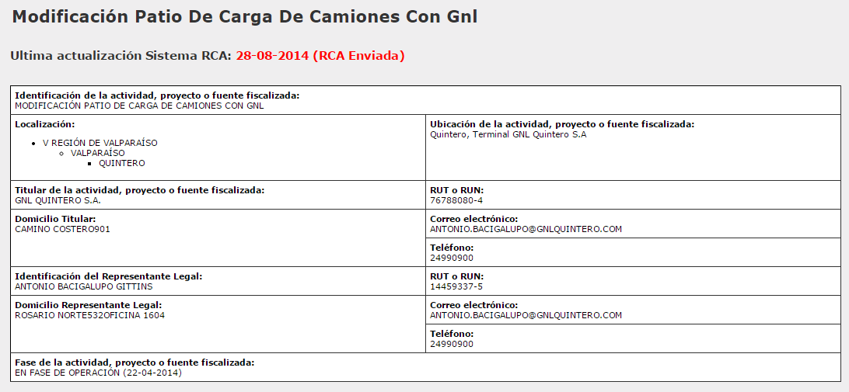
Registro 3
Descripción medio de prueba:
Registro del Sistema de Fiscalización Ambiental de la SMA para la RCA N°45/2010, Titular GNL Quintero S.A.

Registros
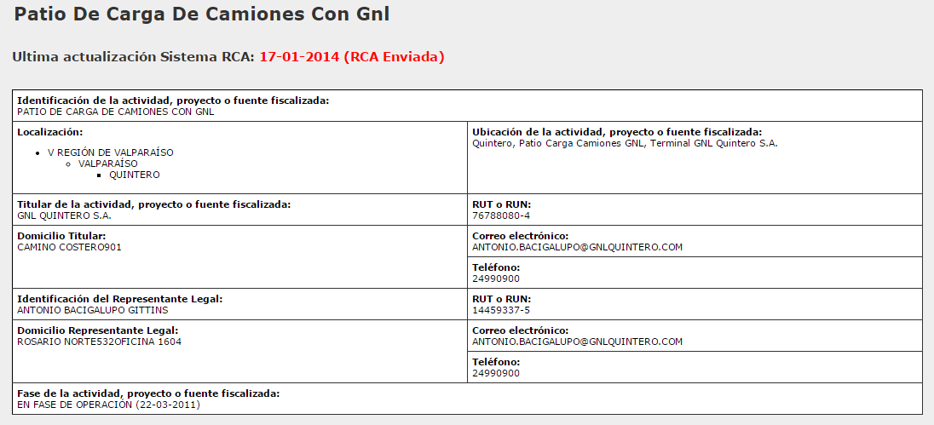
Registro 4
Descripción medio de prueba:
Registro del Sistema de Fiscalización Ambiental de la SMA para la RCA N°1291/2009, Titular GNL Quintero S.A.

Registros
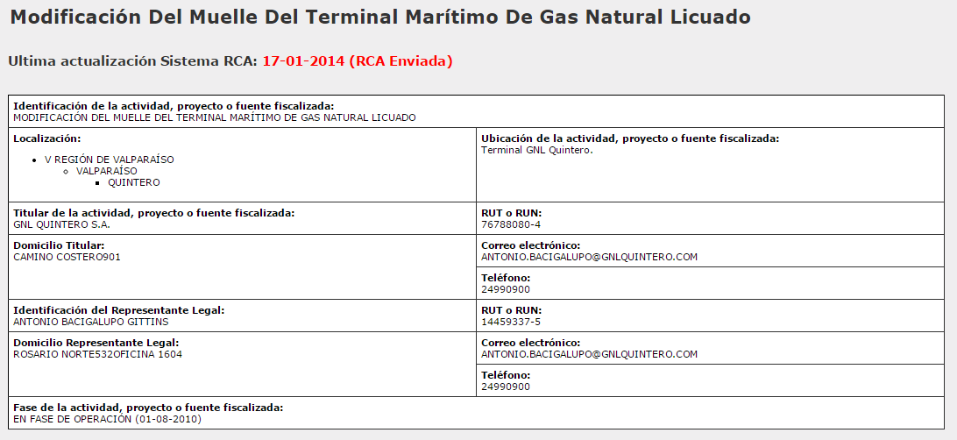
Registro 5
Descripción medio de prueba:
Registro del Sistema de Fiscalización Ambiental de la SMA para la RCA N°141/2007, Titular GNL Quintero S.A.

Registros
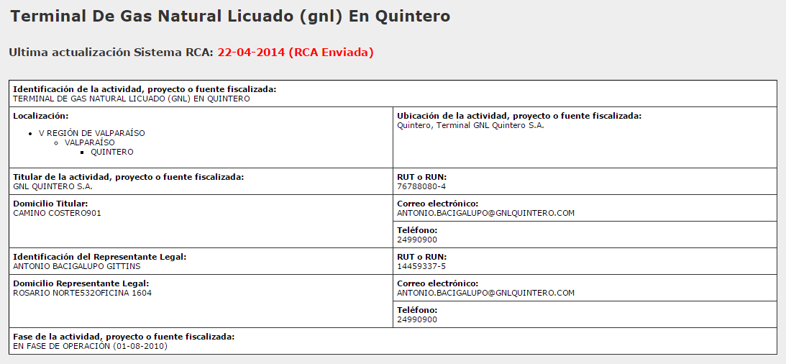
Registro 6
Descripción medio de prueba:
Registro del Sistema de Fiscalización Ambiental de la SMA para la RCA N°323/2005, Titular GNL Quintero S.A.

CONCLUSIONES.
De los resultados de las actividades de fiscalización, asociadas a los Instrumentos de Gestión Ambiental indicados en el punto 3, los principales hallazgos que detectados, corresponden a:
N° Hecho constatado | Materia específica objeto de la fiscalización ambiental. | Exigencia asociada | Hallazgos
1 | Verificación de calidad de columna de agua y sedimentos | RCA N°28/2013, Considerando 3.4  Macrofauna submareal de fondos blandos  Se propone el seguimiento de la macrofauna submareal de fondos blandos a nivel comunitario durante la etapa de Operación con una frecuencia trimestral (…)El muestreo se realizará en un total de 8 estaciones.  Respecto de la definición de los puntos de muestreo, se mantendrán los puntos considerados actualmente en el plan de monitoreo agregando dos puntos correspondientes a los lugares más cercanos a la aducción y descarga del agua de mar (…). | Los Informes de Programa de Vigilancia Ambiental Códigos SSA 12364, 19026, 19028, 19950, 23629 y 23645, reportan monitoreos de macrofauna submareal de fondos blandos realizados en sólo 8 puntos de monitoreo, no incluyendo los dos puntos correspondientes a los lugares más cercanos a la aducción y descarga del agua de mar establecidos en el considerando 3.4 de la RCA N°28/2013.
1 | Verificación de calidad de columna de agua y sedimentos | Informe Consolidado de Evaluación, punto 1.7.2 (RCA N°323/2005)  Parámetros PVA Comunidades macrobentónica de fondos blandos – etapa de operación  RCA N°28/2013, Considerando 3.4  (…) se propone continuar con el programa de monitoreo (…) aprobados en la RCA Nº323/2005 y modificados en la presente Resolución. | El informe de Programa de Vigilancia Ambiental Código SSA 19028 (Primavera 2013) no reporta el parámetro “Dominancia”.
  Actividades | Parámetros | Método
  Variables ecológicas | Dominancia | Indice de Simpson.
1 | Verificación de calidad de columna de agua y sedimentos | Resolución SMA N°37/2013, Articulo único  (…) “Los reportes que requieran de muestreo, análisis y/o medición, que deban ser remitidos a la Superintendencia por parte de los sujetos fiscalizados (…), para ser considerados válidos, deberán adjuntar la acreditación, certificación o autorización vigente ante un organismo (…) del Estado o en el Sistema Nacional de Acreditación de la entidad que los ha generado”. | Respecto a los monitoreos de sólidos suspendidos, sólidos sedimentables, hidrocarburos totales y cloro residual reportados en los 8 informes de Programa de Vigilancia Ambiental remitidos por el Titular, se constató que los informes no acompañan documentación de acreditación vigente del laboratorio que realizó el monitoreo, según lo establecido en la Resolución SMA N°37/2013.

N° Hecho constatado | Materia específica objeto de la fiscalización ambiental. | Exigencia asociada | Hallazgos
1 | Verificación de calidad de columna de agua y sedimentos |  | En los 8 informes de Programa de Vigilancia Ambiental reportados por el Titular, no se proporcionaron registros que permitan verificar que el equipo CTDO YSI® modelo 6600 V2 se encontraba previamente calibrado para medir temperatura, pH, oxígeno disuelto y salinidad.
  Informe Consolidado de Evaluación, punto 1.7.2 (RCA N°323/2005)
  Parámetros PVA Columna de agua – etapa de operación
  Parámetro | Estrato | Análisis
  Temperatura | Perfiles 3 prof (S-M-F) | Termómetros oceanográficos de inversión y/ o perfiles CTD.
  Salinidad | S-M-F | Conductimetría (…)y/ o perfiles CTD
  pH | S-M-F | Método potenciométrico con electrodo de vidrio
  Oxígeno disuelto | S-M-F | Medición directa: oxigenómetro (electrometría)
  RCA N°28/2013, Considerando 3.4
  (…) se propone continuar con el programa de monitoreo (…) modificados en la presente Resolución.
7 | Monitoreo de ruido | RCA N°353/2005, Considerando 7.2  Plazo de entrega informe: 1 mes después de cada monitoreo (…) | El informe de ruido (Código 14853) cuya medición se realizó el 24 de octubre de 2013, fue remitido a la SMA el 27 de diciembre de 2013, en un plazo mayor al que indica el considerando 7.2.

N° Hecho constatado | Materia específica objeto de la fiscalización ambiental. | Exigencia asociada | Hallazgos
9 | Monitoreo de calidad del aire | Resolución SMA N°37/2013, Articulo único  (…) “Los reportes que requieran de muestreo, análisis y/o medición, que deban ser remitidos a la Superintendencia por parte de los sujetos fiscalizados (…), para ser considerados válidos, deberán adjuntar la acreditación, certificación o autorización vigente ante un organismo de la administración del Estado o en el Sistema Nacional de Acreditación de la entidad que los ha generado”. | Del examen de información a los informes de monitoreo de aire (Estación Quintero) del período enero de 2013 y junio de 2014, se constató que:  - El informe de enero de 2013 (Código 6349) no acompaña documentación de acreditación vigente del laboratorio que realizó el análisis químico de los parámetros cloruro y nitrato en el filtro de material particulado respirable (MP10).  - El Titular no acompañó antecedentes de acreditación vigente del laboratorio que realizó el monitoreo para los análisis químicos de material particulado correspondientes al período marzo-diciembre 2013 (Códigos 6350, 9325, 9331, 9332, 12345, 12361, 14854, 14855, 14856 y 18019) y para el período enero-junio 2014 (Códigos 18117, 18922, 19821, 20099, 22793 y Código 23772).

N° Hecho constatado | Materia específica objeto de la fiscalización ambiental. | Exigencia asociada | Hallazgos
10 | Monitoreo de calidad del aire | RCA N°323/2005, Considerando 9.13  El Titular deberá realizar como parte del Seguimiento Ambiental de la calidad de la componente aire, en el sector rural, un monitoreo, tanto para la etapa de construcción como de operación del proyecto, a través de la instalación de una estación monitora de calidad del aire, por cuanto el proyecto se ubica en una zona declarada como saturada, de acuerdo a la legislación vigente. Dicha estación debe ser continua para Anhídrido Sulfuroso (SO₂), Ozono (O₃), NO₂, NO y Material particulado (PM10). Esta estación, en la etapa de operación deberá monitorear al menos por dos años; la continuidad de las mediciones será definida por los organismos competentes en base a los resultados obtenidos (Autoridad Sanitaria, SAG y CONAMA). Dado lo anterior, el Titular deberá proponer tres (3) lugares posibles de localización de dicha estación. Previo al inicio de la etapa de construcción deberá estar definida la localización de la estación monitora indicada. | Del examen de información a los antecedentes de monitoreo de aire (Estación Valle Alegre) del período enero de 2013 y junio de 2014, se constató que:  - El Titular no remite informes de calidad del aire propiamente tales, para la estación rural Valle Alegre, sino que un archivo formato pdf que contiene datos brutos, listados en columna, con las concentraciones (µg/m³) obtenidas para los parámetros NO, NO₂, NOX y O_{3.}  - El Titular no reporta datos de calidad del aire de la estación Valle Alegre, en los informes de monitoreo Códigos 9331 (mayo 2013), 18117 (enero 2014), 19821 (marzo 2014) y 22793 (mayo 2014).  - El Titular no reportó datos de los contaminantes SO₂ y MP-10 de la estación Valle Alegre, en los informes de monitoreo Códigos 6348 (enero 2013), 6349 (febrero 2013), 6350 (marzo 2013), 9327 (abril 2013), 9328 (mayo 2013), 9332 (junio 2013), 12345 (julio 2013), 12361 (agosto 2013), 14854 (septiembre 2013), 14855 (octubre 2013), 14856 (noviembre 2013), 18922 (febrero 2014), 22099 (abril 2014) y 23773 (junio 2014).  - En relación al parámetro MP-10, además se constatan antecedentes que dan cuenta de ausencia de medición de dicho parámetro en forma continua en la estación Valle Alegre.

N° Hecho Constatado | Materia Objeto de Fiscalización | Exigencia Asociada | Hallazgos
Otros hechos N°1 | ----- | Resolución SMA N°1518/2013  Artículo primero. Información requerida. Los titulares de Resoluciones de Calificación Ambiental (“RCA”) calificadas favorablemente por las autoridades administrativas competentes al tiempo de su dictación, deberán entregar, en los plazos, forma y modo señalados en los artículos segundo y cuarto del presente acto, la siguiente información (…)  Resolución SMA N°300/2014  2° Amplíase el plazo establecido (…) hasta el Viernes 27 de Junio de 2014 (…), a fin de entregar un plazo mayor a aquellos regulados que deben ingresar un volumen significativo de información al Registro Público de las Resoluciones de Calificación Ambiental (…) | Respecto a la RCA N°45/2010, con fecha 28 de agosto de 2014 el Titular presentó a la SMA los antecedentes requeridos por la Resolución N°1518/2013, constatándose que dichos antecedentes fueron presentados fuera del plazo establecido para ello (27 de junio de 2014).

ANEXOS.
N° Anexo | Nombre Anexo
1 | ORD MZC N°287/2014 SMA.
2 | Informes PVA GNL Quintero.
3 | ORD GMV N°12.600/02/SMA/574 Gobernación Marítima de Valparaíso.
4 | Registro visual de fondo marino, GNL Quintero, año 2014.
5 | Avisos de arribo de barcos remitidos por el Titular a la Municipalidad de Quintero.
6 | Antecedentes otorgamiento PAS 73.
7 | Antecedentes otorgamiento PAS 90.
8 | Antecedentes otorgamiento PAS 95.
9 | ORD MZC N°388/2014 y ORD MZC N°389/2014 SMA.
10 | Informes de monitoreo de ruido RCA N°323/2005 y RCA N°141/2007.
11 | ORD N°1847/2014 y ORD N°1848/2014 SEREMI de Salud.
12 | Informes de monitoreo de ruido RCA N°45/2010 y RCA N°1291/2009.
13 | ORD MZC N°391/2014 SMA.
14 | Informes de monitoreo de calidad del aire RCA N°323/2005.
15 | ORD N°1849/2014 2014 SEREMI de Salud.
16 | ORD N°1324/2014 SAG Región de Valparaíso.
17 | Acreditación INN LE 119 para el Laboratorio ambiental de SGS Chile Ltda.
18 | ORD N°2028/2582 SEREMI de Salud-SAG Región de Valparaíso.
19 | Antecedentes respecto a ausencia de medición de MP-10 en estación Valle Alegre.
20 | ORD MZC N°396/2014 SMA.

